Paweł Wasilewski (97918)

Modelowanie i analiza systemów informatycznych 2

System wspomagający sztuczną inteligencję łodzi podwodnych w grze „Submarine Destroyer”

# Cel

Celem projektu było powstanie systemu wspomagającego sztuczną inteligencję łodzi podwodnych w grze ‘Submarine Destroyer’ w oparciu o systemy wieloagentowe.

Projekt został zaimplementowany w środowisku Visual Studio 2010, na platformie .NET Framework 4.0 przy użyciu technologii XNA 4.0.

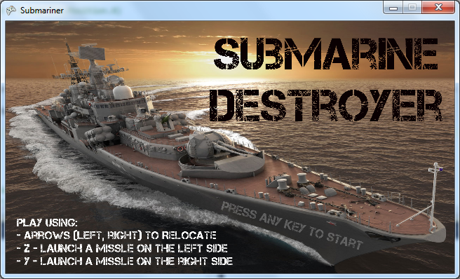

# Założenia

System wspomagający sztuczną inteligencję łodzi podwodnych zakładał istnienie wielu różnych agentów zarządzających łodziami podwodnymi w zależności od poziomu trudności gry. W grze istnieją trzy poziomy, a więc powstały trzy rodzaje agentów o różnych zadaniach:

* „Simple agent”, agent prosty z niskim poziomem trudności,
* „Sonar agent”, agent wykorzystujący sonar do badania otoczenia, z średnim poziomem trudności,
* „Cooperate agent”, agent potrafiący współpracować z innym agentem, z wysokim poziomem trudności.

# Architektura

Architektura agentów wykorzystuje fabrykę do tworzenia agentów określonego typu. Za zarządzanie łodziami podwodnymi jest odpowiedzialna klasa Enemies, która została zintegrowana z silnikiem gry. Poniższy, skrótowy diagram UML przedstawia zależności między klasami.

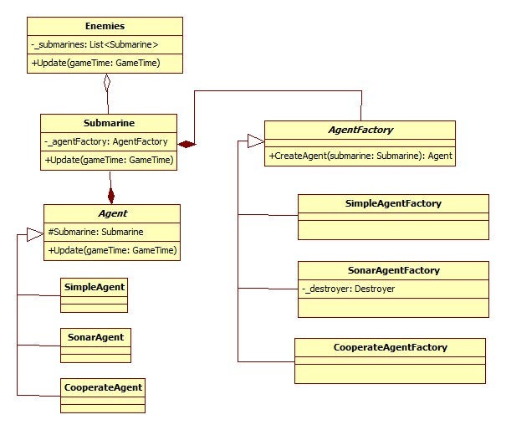

# O grze „Submarine Destroyer”

Gra „Submarine Destroyer” była wzorowana na klasycznej grze „Sink Sub”, polegającej na niszczeniu łodzi podwodnych przez gracza, który steruje niszczycielem. Niszczyciel, sterowany w poziomie, ma do dyspozycji dwie wyrzutnie min: na dziobie i rufie, z których może jednocześnie wystrzelić do 10 min podwodnych, które niszczą łodzie podwodne w momencie zderzenia łodzi z miną. Łodzie podwodne również poruszają się w poziomie na określonej głębokości i mają do dyspozycji jedną broń – miny wodne, które po wystrzeleniu przemieszczają się ku powierzchni wody, a następnie pływają na powierzchni wody dopóki niszczyciel nie wpadnie na minę lub jej nie zestrzeli. Łódź podwodna może wystrzeliwać miny wodne w pewnym interwale czasu, który jest zależny od poziomu gry. Niszczyciel może rozgrywać grę na 3-ech głównych poziomach gry. Każdy poziom gry reprezentuje jeden typ agenta, w kolejności od najprostszego do pokonania do najbardziej wymagającego. Na różnych poziomach gry gracz będzie się zmagał z różną liczbą przeciwników w jednym momencie. Na pierwszym poziomie gracz będzie „walczył” z jednym z prostym agentem. Na drugim poziomie gracz będzie „walczył” z jednym agentem mającym do dyspozycji sonar, dzięki któremu może prowadzić interakcje z otoczeniem. Na trzecim poziomie gracz będzie zmagał się z dwoma agentami na raz, posiadającymi cechy agenta drugiego poziomu, a ponadto potrafiącymi ze sobą współpracować.

W trakcie gry gracz może zdobywać, a także tracić punkty. Gracz zdobywa punkty za zatopienie łodzi podwodnej oraz za zestrzelenie miny przeciwnika. Gracz traci punkty, jeżeli wystrzelona przez niego mina zatonie na dnie nietrafiając przy tym żadnego obiektu.

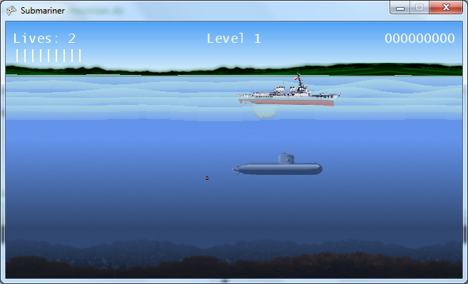

# Agenci

W grze zostało zaimplementowanych trzech agentów o różnych zakresach odpowiedzialności.

## „Simple agent”

Jest to prosty agent poruszający się na pewnej głębokości (wybranej losowo) w jednym kierunku, który również został wybrany losowo. Łódź podwodna sterowana przez tego agenta wystrzeliwuje miny cyklicznie co 5 sekund.

## „Sonar agent”

[Dodać opis algorytmu LS Greedy]

Jest to agent drugiego poziomu, który posiada pewną inteligencję. Agent porusza łodzią podwodną w poziomie, na pewnej losowej głębokości. Kierunek poruszania się łodzi w poziomie jest wyznaczany na podstawie sonaru, w który został wyposażony agent. Sonar ma za zadanie badać okresowo okolice morza, po którym porusza się łódź podwodna. Dane jakie zbiera sonar to: pozycja niszczyciela, pozycja min wystrzelonych przez niszczyciela. Agent ma za zadanie wybrać drogę łodzi podwodnej tak, aby „ścigać” niszczyciel w celu podłożenia miny pod nim lub w jego okolicach. Jednakże agent musi uważać na wystrzelone miny podwodne, które mogą zniszczyć łódź, dlatego agent został wyposażony w algorytm lokalnego przeszukiwania (ang. *local search*), który metodą *„greedy”* sprawdza możliwości poruszania się łodzi podwodnej. Jeżeli agent znajdzie się w sytuacji bez wyjścia wówczas podejmie próbę niszczenia min przeciwnika, w celu wydostania się z pułapki.

## „Cooperate agent”

[Dodać schemat i opis algorytmu komunikacji]

Jest to agent trzeciego poziomu, który posiada zdolności agenta drugiego poziomu, a ponadto ma możliwość podjęcia współpracy z innym agentem, w celu wyeliminowania niszczyciela. Agent podobnie jak poprzedni agenci porusza łodzią podwodną w poziomie na pewnej głębokości, jednakże z tą różnicą, że głębokość zanurzenia każdej z łodzi podwodnych jest ustalana (negocjowana) przed wypłynięciem łodzi. W trakcie rozgrywki agenci korzystają z sonaru, przy czym mogą wymieniać się informacjami z sonarów, dzięki czemu posiadają bardziej aktualne dane. Ponadto agenci porozumiewają się w celu ustalenia celu ataku. Agenci tak sterują łodziami podwodnymi, aby mogli wystrzelić miny pod łodzią bądź okrążając ją uniemożliwiając przy tym dalsze manewry niszczycielowi.

# Podsumowanie

Postawiony cel osiągnięto, przy pomocy podstawowej wiedzy o: systemach wieloagentowych, technikach optymalizacji, sztucznej inteligencji. Zagadnienia dot. systemów wieloagentowych zostały zaadaptowane na potrzeby stworzenia systemu sztucznej inteligencji w grze komputerowej. Agenci w niniejszym projekcie byli metaforą dowódców łodzi podwodnych, który podobnie jak w rzeczywistości mogą korzystać z narzędzi takich jak sonar (agent drugiego poziomu), czy telekomunikacja (agent trzeciego poziomu). Agenci samodzielnie, bądź w grupie mogą przeciwdziałać graczowi sterującemu niszczycielem. Dzięki wykorzystaniu agentów gra „Submarine Destroyer” stała się bardziej atrakcyjna i wymagająca dla gracza.